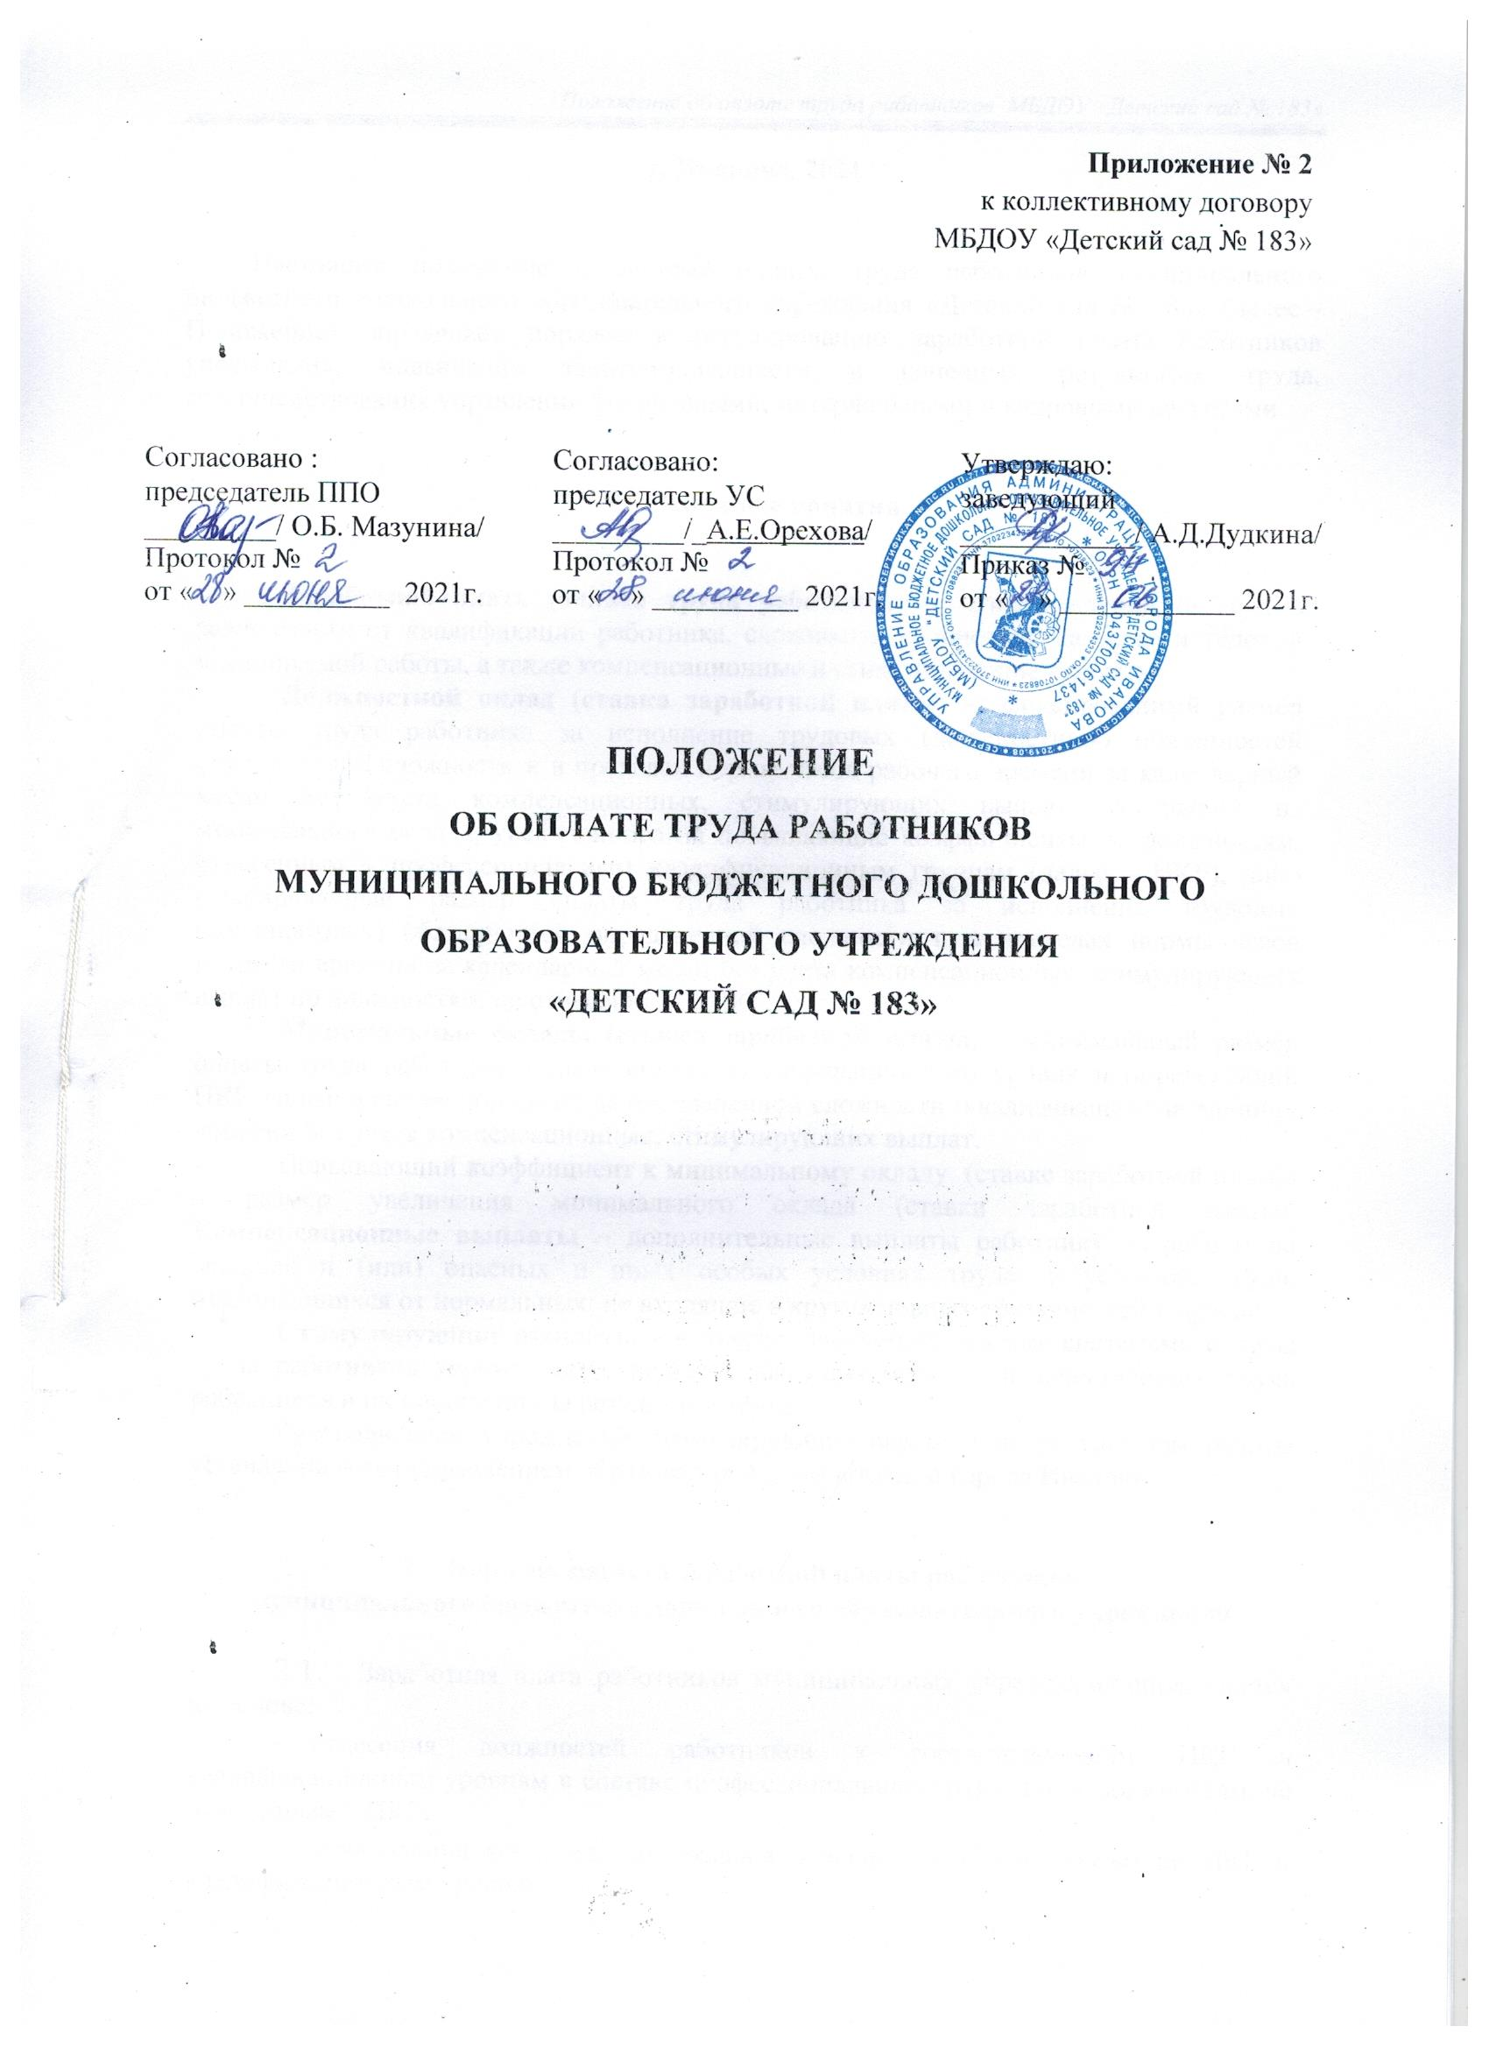
г. Иваново, 2021

Настоящее положение о системе оплаты труда работников муниципального бюджетного дошкольного образовательного учреждения «Детский сад № 183» (далее – Положение) определяет порядок к регулированию заработной платы работников учреждения, повышения заинтересованности в конечных результатах труда, совершенствования управления финансовыми, материальными и кадровыми ресурсами.

- Основные понятия

Заработная плата (оплата труда работника) – вознаграждение за труд в зависимости от квалификации работника, сложности, количества, качества и условий выполняемой работы, а также компенсационные и стимулирующие выплаты.
Должностной оклад (ставка заработной платы) – фиксированный размер оплаты труда работника за исполнение трудовых (должностных) обязанностей определенной сложности и в пределах нормы часов рабочего времени за календарный месяц без учета компенсационных, стимулирующих выплат, состоящий из минимального оклада, увеличенного на повышающие коэффициенты по должностям, отнесенным к профессиональным квалификационным группам (далее – ПКГ), либо фиксированный размер оплаты труда работника за исполнение трудовых (должностных) обязанностей определенной сложности и в пределах нормы часов рабочего времени за календарный месяц без учета компенсационных, стимулирующих выплат по должностям, не отнесенным к ПКГ.
Минимальные оклады (ставки заработной платы) – минимальный размер оплаты труда работника определенного квалификационного уровня и определенной ПКГ, за выполнение нормы труда определенной сложности (квалификации) за единицу времени без учета компенсационных, стимулирующих выплат.
Повышающий коэффициент к минимальному окладу (ставке заработной платы) – размер увеличения минимального оклада (ставки заработной платы). Компенсационные выплаты – дополнительные выплаты работнику за работы во вредных и (или) опасных и иных особых условиях труда; в условиях труда, отклоняющихся от нормальных; не входящие в круг основных обязанностей и другие.
Стимулирующие выплаты – выплаты, предусматриваемые системами оплаты труда работников учреждений с целью повышения мотивации качественного труда работников и их поощрения за результаты труда.
Руководителям учреждений стимулирующие выплаты по результатам работы устанавливаются управлением образования Администрации города Иванова.

- Порядок расчета заработной платы работников
муниципального бюджетного дошкольного образовательного учреждения

  - Заработная плата работников муниципальных учреждений определяется на основе:
- отнесения должностей работников к соответствующим ПКГ и квалификационным уровням в составе профессиональных групп или к должностям, не отнесенным к ПКГ;
- установления минимальных окладов (ставок заработной платы) по ПКГ и квалификационным уровням;
- установления размеров должностных окладов по должностям, не отнесенным к ПКГ;
- установления должностных окладов (ставок заработной платы) по соответствующим ПКГ путем умножения минимальных окладов на повышающие коэффициенты;
- установления выплат компенсационного характера;
- установления выплат стимулирующего характера.
    - Изменение размеров должностных окладов производится:
- при присвоении квалификационной категории - со дня вынесения решения аттестационной комиссией.
При наступлении у работника права на изменение размера ставки заработной платы (должностного оклада) в период пребывания его в ежегодном или другом отпуске, а также в период его временной нетрудоспособности выплата заработной платы исходя из более высокого должностного оклада производится со дня окончания отпуска или временной нетрудоспособности.
    - Руководитель учреждения:
- проверяет документы, в соответствии с которыми определяются размеры ставок заработной платы (должностных окладов) учителей, воспитателей, других работников, исчисляет их заработную плату;
- ежегодно составляет и утверждает на работников, выполняющих педагогическую работу, включая работников, выполняющих эту работу в том же учреждении помимо основной работы, тарификационные списки;
- несет ответственность за своевременное и правильное определение
размеров заработной платы работников учреждений.
  - Месячная заработная плата работника ПКГ должностей педагогических работников определяется как сумма оплаты труда, исчисленной с учетом фактически установленного объема учебной нагрузки, компенсационных и стимулирующих выплат по формуле:
Зп = Оф + К + С, где: Зп - месячная заработная плата;
Оф - оплата за фактическую учебную нагрузку;
К - компенсационные выплаты; С - стимулирующие выплаты.
  - Оплата за фактическую учебную нагрузку работника ПКГ должностей педагогических работников за фактически установленный ему объем учебной нагрузки определяется путем умножения размеров окладов по квалификационным уровням ПКГ должностей педагогических работников на фактическую учебную нагрузку в неделю (год) и деления полученного произведения на норму часов педагогической работы в неделю (год) за должностной оклад по следующей формуле:

Оф  Ст  Фн , где :
Нчс

Оф - оплата за фактическую учебную нагрузку педагогического работника;
Ст - оклад (ставка заработной платы) по квалификационному уровню ПКГ должностей педагогических работников;
Фн - фактическая учебная нагрузка в неделю (год);
Нчс - норма часов педагогической работы в неделю (год) за должностной оклад в соответствии с приказом Министерства образования и науки Российской Федерации от 22.12.2014 № 1601 «О продолжительности рабочего времени (нормах часов педагогической работы за ставку заработной платы) педагогических работников и о порядке определения учебной нагрузки педагогических работников, оговариваемой в трудовом договоре».
Объем учебной нагрузки педагогических работников устанавливается исходя из количества часов по учебному плану и программам, обеспеченности кадрами, других конкретных условий в образовательном учреждении.
Установленная при тарификации оплата за фактическую нагрузку педагогического работника выплачивается ежемесячно независимо от числа недель и рабочих дней в разные месяцы года.
В период школьных каникул педагогические работники привлекаются к педагогической, методической и организационной работе в пределах своей фактической нагрузки, оплата труда осуществляется в соответствии с периодом, предшествующим каникулам.
  - Размеры окладов (ставок заработной платы) по квалификационным уровням ПКГ должностей педагогических работников определяются по формуле:

Ст = Мо x Кк + Кн, где:

Ст - должностной оклад педагогического работника;
Мо - минимальный оклад по квалификационному уровню ПКГ должностей педагогических работников;
Кк - коэффициент квалификации;
Кн - размер ежемесячной денежной компенсации на обеспечение книгоиздательской продукцией и периодическими изданиями, установленной по состоянию на 31 декабря 2012 года.
Значения коэффициентов представлены в приложении № 1 к настоящему Типовому положению.
  - Месячная заработная плата, размеры ставок заработной платы или должностных окладов других педагогических работников (в т.ч. педагогов дополнительного образования, воспитателей, педагогов-психологов, педагогов-организаторов и т.п.) определяются в порядке, предусмотренном для педагогических работников, в том числе для отдельных педагогических работников (педагогов дополнительного образования, воспитателей, музыкальных руководителей и др.), с учетом определения оплаты за педагогическую работу в зависимости от ее объема и норм часов педагогической работы, установленных за ставку.
Должностные оклады педагогических работников, для которых не предусмотрены отдельные нормы часов работы за ставку, определяются по формуле:
О = Мо x Кк + Кн, где:
О - должностной оклад работника;
Мо - минимальный оклад по квалификационному уровню ПКГ должностей педагогических работников;
Кк - коэффициент квалификации;
Кн - размер ежемесячной денежной компенсации на обеспечение книгоиздательской продукцией и периодическими изданиями, установленной по состоянию на 31 декабря 2012 года.
  - Заработная плата работников ПКГ должностей работников учебно- вспомогательного персонала первого уровня, должностей работников учебно-вспомогательного персонала второго уровня, должностей руководителей структурных подразделений, ПКГ общеотраслевых должностей руководителей, специалистов и служащих, ПКГ общеотраслевых профессий рабочих или по должностям, не отнесенным к ПКГ, определяется как сумма должностного оклада работника, компенсационных выплат и стимулирующих выплат:

Зп = О + К + С, где:

Зп - заработная плата работника;
О - должностной оклад работника;
К - компенсационные выплаты;
С - стимулирующие выплаты.
  - Должностные оклады работников ПКГ должностей работников учебно-вспомогательного персонала первого уровня, должностей работников учебно-вспомогательного персонала второго уровня, должностей руководителей структурных подразделений соответствуют минимальным окладам по квалификационному уровню ПКГ должностей работников учебно-вспомогательного персонала первого уровня, должностей работников учебно-вспомогательного персонала второго уровня, должностей руководителей структурных подразделений.

Должностные оклады работников ПКГ общеотраслевых должностей руководителей, специалистов и служащих соответствуют минимальным окладам по квалификационному уровню ПКГ общеотраслевых должностей руководителей, специалистов и служащих.
Должностные оклады работников ПКГ общеотраслевых профессий рабочих соответствуют минимальным окладам по квалификационным уровням ПКГ общеотраслевых профессий рабочих.
  - Тарификация работ производится с учетом Единого тарифно- квалификационного справочника работ и профессий рабочих (ЕТКС), утверждение и применение которого определяется в порядке, устанавливаемом Правительством Российской Федерации.
  - Должностные оклады (ставки заработной платы), а также другие условия оплаты труда работников, с которыми в порядке, предусмотренном трудовым законодательством Российской Федерации, заключен трудовой договор о работе по совместительству, устанавливаются в порядке и размерах, предусмотренных для аналогичных категорий работников данного учреждения.

Другие гарантии и компенсации, предусмотренные трудовым законодательством и иными нормативными правовыми актами, содержащими нормы трудового права, коллективными договорами, соглашениями, локальными нормативными актами, предоставляются лицам, работающим по совместительству, в полном объеме.
Оплата труда работников, занятых по совместительству, а также на условиях неполного рабочего времени, производится пропорционально отработанному времени либо на других условиях, определенных трудовым договором.
Определение размеров и начисления заработной платы по основной должности и по должности, занимаемой в порядке совместительства, производится раздельно по каждой из должностей.
  - Заработная плата руководителей учреждений, их заместителей и главных бухгалтеров состоит из должностного оклада, выплат компенсационного и стимулирующего характера:
Зп = О + К + С, где:
Зп - заработная плата работника;
О - должностной оклад работника;
К - компенсационные выплаты, за исключением выплаты за работу с учетом специфики учреждения (классов, групп);
С - стимулирующие выплаты.
  - Условия оплаты труда руководителей учреждений устанавливаются в трудовом договоре, заключаемом на основе типовой формы трудового договора, утвержденной постановлением Правительства Российской Федерации от 12.04.2013 № 329 «О типовой форме трудового договора с руководителем государственного (муниципального) учреждения». Размер должностного оклада руководителя учреждения определяется трудовым договором в зависимости от сложности труда, в том числе с учетом масштаба управления и особенностей деятельности и значимости
учреждения.
  - Должностные оклады заместителей руководителей и главных бухгалтеров учреждений устанавливаются на 10 - 30 процентов ниже должностных окладов руководителей этих учреждений.
  - С учетом условий труда руководителю учреждения и его заместителям, главному бухгалтеру устанавливаются выплаты компенсационного характера.
Выплаты компенсационного характера устанавливаются для руководителей учреждений, их заместителей и главных бухгалтеров в процентах к должностным окладам или в абсолютных размерах, если иное не установлено трудовым законодательством и иными нормативными правовыми актами, содержащими нормы трудового права.
  - Стимулирующие выплаты устанавливаются: руководителю учреждения - управлением образования Администрации города Иванова; заместителям руководителя и главному бухгалтеру учреждения - руководителем учреждения.
  - Управление образования Администрации города Иванова устанавливает руководителю учреждения выплаты стимулирующего характера по результатам достижения показателей эффективности деятельности учреждения и работы его руководителя.
Показатели эффективности деятельности учреждения и работы его руководителя утверждаются управлением образования Администрации города Иванова.

В качестве показателя эффективности работы руководителя учреждения в обязательном порядке устанавливается выполнение квоты по приему на работу инвалидов (в соответствии с законодательством Российской Федерации и Ивановской области).

В качестве показателя эффективности работы руководителя учреждения по решению управления образования Администрации города Иванова устанавливается рост средней заработной платы работников учреждения в отчетном году по сравнению с предшествующим годом без учета повышения размера заработной платы.
  - Выплаты стимулирующего и компенсационного характера устанавливаются руководителям муниципальных учреждений в пределах средств фонда оплаты труда

- Другие вопросы оплаты труда

  - В случае задержки выплаты работникам заработной платы и других нарушений оплаты труда руководитель учреждения несет ответственность в соответствии с законодательством Российской Федерации.
  - По должностям служащих и профессиям рабочих, по которым размеры минимальных окладов (ставок заработной платы) не определены настоящим Положением, размеры окладов устанавливаются по решению руководителя учреждения.
  - Оплата труда педагогических работников устанавливается исходя из тарифицируемой педагогической нагрузки. Норма часов преподавательской работы за ставку заработной платы, являющейся нормируемой частью педагогической работы, устанавливается в соответствии с приказом Министерства образования и науки РФ от 22 декабря 2014 г. № 1601 «О продолжительности рабочего времени (нормах часов педагогической работы за ставку заработной платы) педагогических работников и о порядке определения учебной нагрузки педагогических работников, оговариваемой в трудовом договоре» (зарегистрирован Министерством юстиции Российской Федерации 25 февраля 2015г., регистрационный № 36204).
Для педагогических работников образовательных учреждений может применяться почасовая оплата за часы, отработанные за отсутствующих по болезни или другим причинам воспитателей и других педагогических работников с их письменного согласия, продолжавшегося не свыше двух месяцев, за педагогическую работу специалистов других учреждений и организаций (в том числе работников органов государственной власти и местного самоуправления, методических и учебно-методических кабинетов), привлекаемых к проведению учебных занятий в учреждениях.
Размер оплаты за один час педагогической работы определяется путем деления установленной месячной ставки заработной платы педагогического работника за установленную норму часов педагогической работы в неделю на среднемесячное количество рабочих часов.
Оплата труда педагогического работника за замещение отсутствующего работника, если оно осуществлялось свыше двух месяцев, производится со дня начала замещения за все часы фактической работы на общих основаниях с соответствующим увеличением его начальной (месячной) учебной нагрузки путем внесения изменений в тарификацию.
  - Условия оплаты труда, включая размер оклада (ставки заработной платы, должностного оклада) работника, повышающие коэффициенты к окладам, выплаты компенсационного характера, выплаты стимулирующего характера, являются обязательными для включения в трудовой договор.
  - Заработная плата работника предельными размерами не ограничивается.
  - Штатное расписание учреждения утверждается руководителем учреждения и включает в себя все должности служащих и профессии рабочих данного учреждения.
  - Численный состав работников учреждения должен быть достаточным для гарантированного выполнения его функций, задач, объемов работ.
  - Фонд оплаты труда работников муниципальных бюджетных учреждений формируется исходя из объема средств, поступающих в установленном порядке муниципальным бюджетным учреждениям города Иванова их бюджета города Иванова, и средств от приносящей доход деятельности, и иных источников, не запрещенных законодательством Российской Федерации.

